Proses melakukan penginputan E-Doc ke dalam aplikasi SIPP
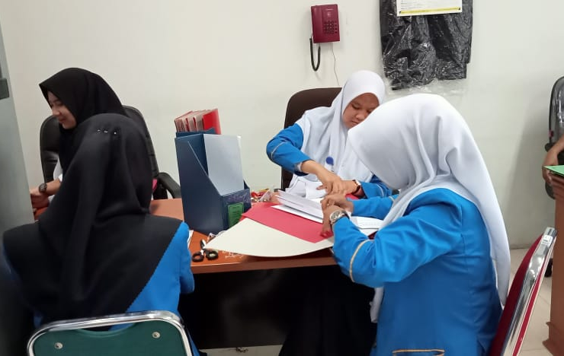
(Gambar 1.1 Proses Pembukaan Dokumen Perkara yang akan di scanner)
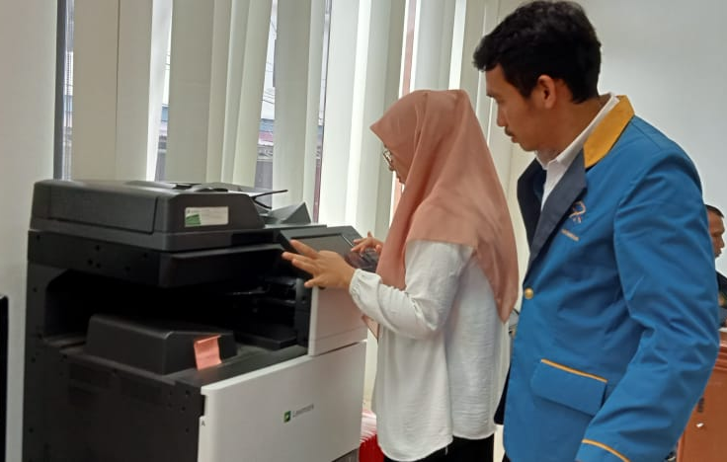
(Gambar 1.2 Proses Scanner Dokumen Perkara)

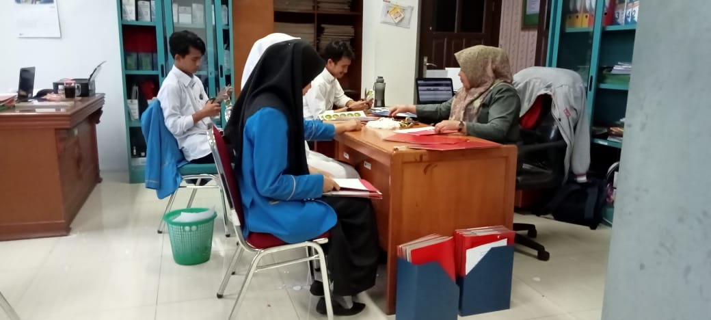

(Gambar 1.3 Proses Dokumen Perkara dalam penjilitan)
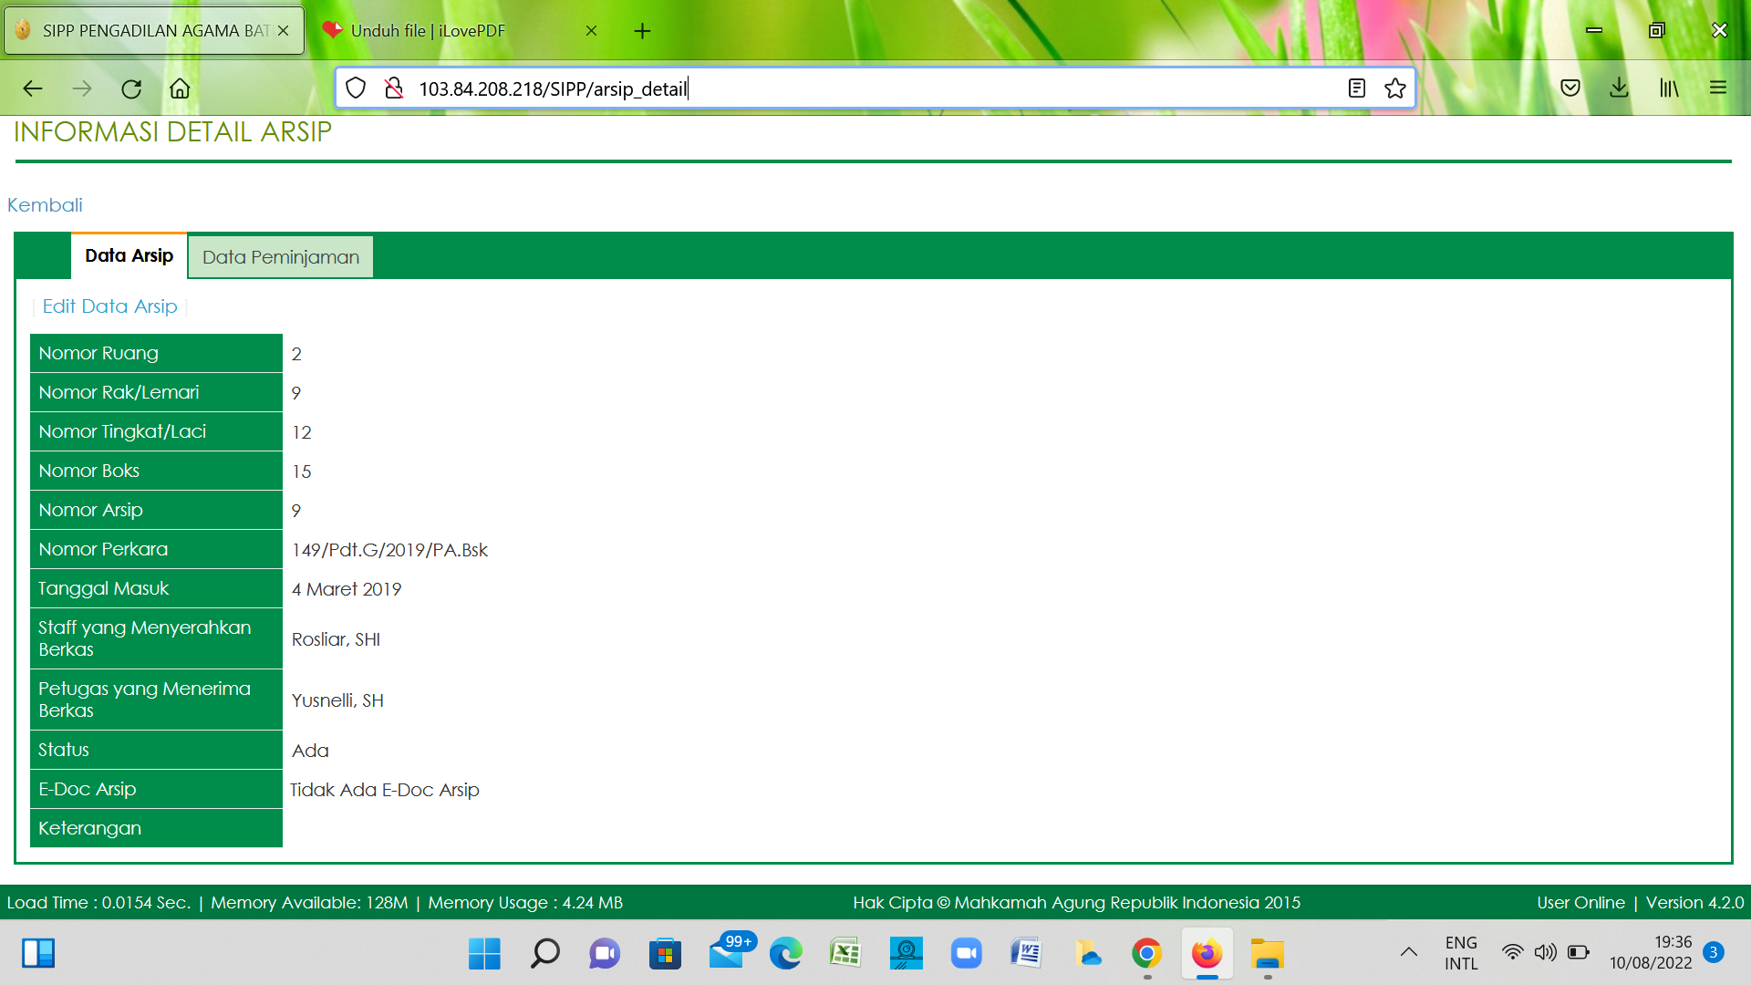

( Gambar 1.4 Penginputan Dokumen Arsip ke SIPP tetapi E-Doc belum ada di simpan ke dalam aplikasi )

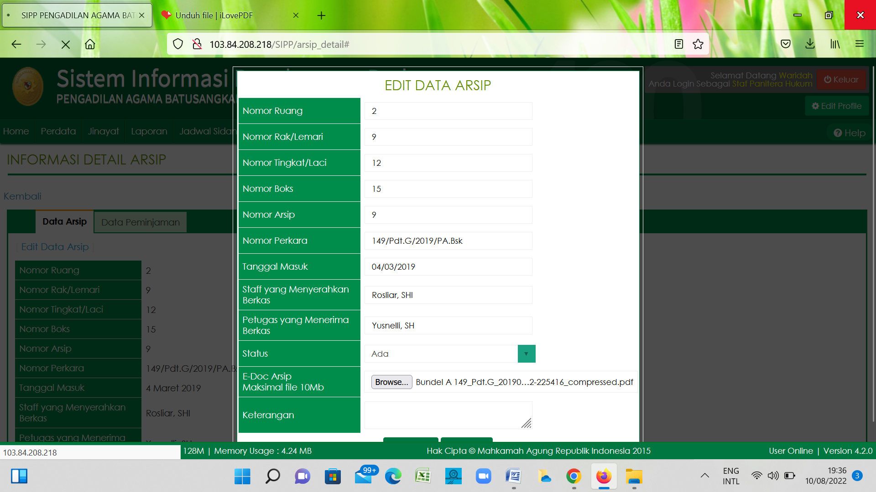

( Gambar 1.5 Penginputan Dokumen Arsip ke SIPP E-Doc setelah dilakukan penginputan )
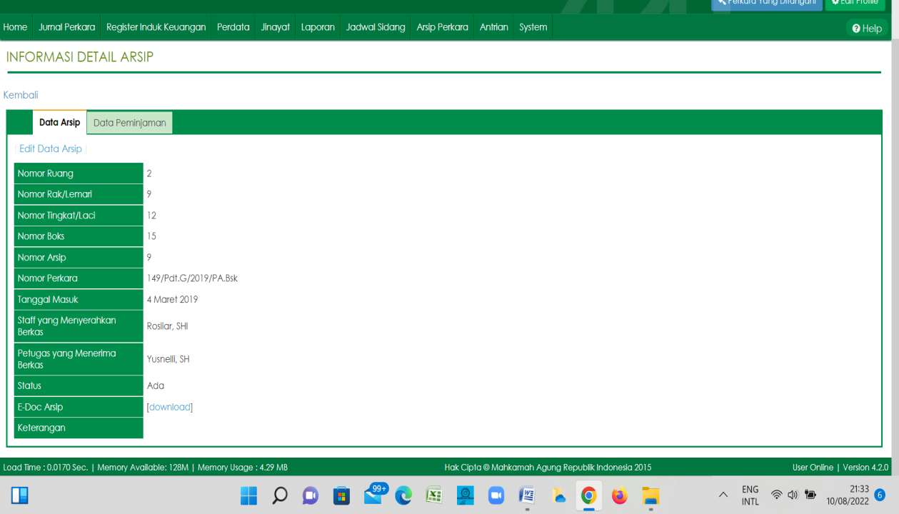

( Gambar 1.6 Penginputan Dokumen Arsip ke SIPP E-Doc setelah dilakukan penginputan )

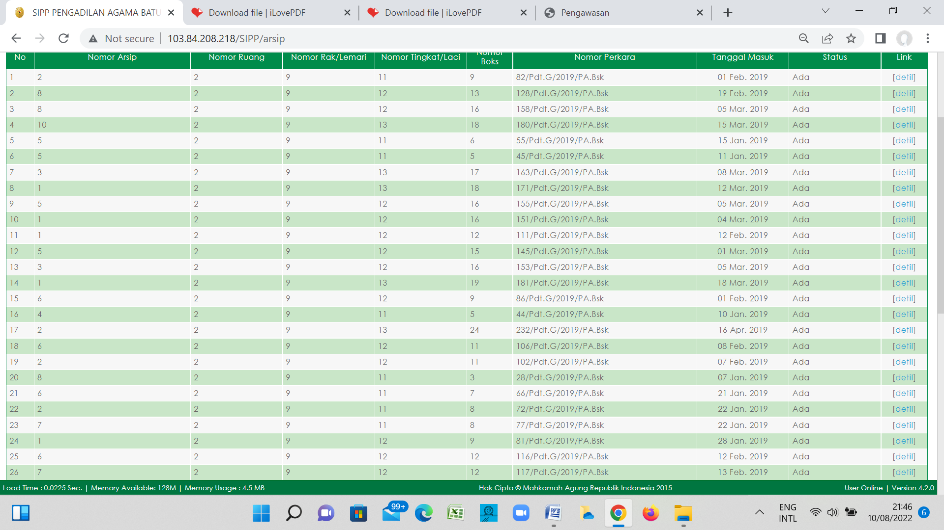
( Gambar 1.7 Contoh list penginputan E-Doc Perkara tahun 2019)

